**PHIẾU HƯỚNG DẪN HỌC SINH TỰ HỌC**

**MÔN VẬT LÍ 7 - TUẦN 16**

**Chủ đề: ÔN TẬP**

|  |  |
| --- | --- |
| **NỘI DUNG** | **GHI CHÚ** |
| **Hoạt động 1**: ***Đọc tài liệu và thực hiện các yêu cầu.*** | **HS trả lời các câu hỏi ôn tập**  **Câu 1:** Nguồn sáng là gì? Cho vd?  **Câu 2:** Vật sáng là gì? Cho vd?  **Câu 3:** Phát biểu **Định luật truyền thẳng của ánh sáng**  **Câu 4:** Phát biểu **Định luật phản xạ ánh sáng.** Vẽ hình và chú thích  **Câu 5:** Nêu tính chất ảnh, của một vật tạo bởi gương phẳng và ứng dụng của gương phẳng.  **Câu 6:** Nêu tính chất ảnh của một vật tạo bởi gương cầu lồi và ứng dụng gương cầu lồi trong cuộc sống  **Câu 7:**Tại sao người ta thường đặt gương cầu lồi trên những đoạn đường đèo hoặc có nhiều khúc quanh?  **Câu 8:** Nêu tính chất ảnh của một vật tạo bởi gương cầu lõm  **Câu 9:** Nêu ứng dụng gương cầu lõm trong cuộc sống |
| **Hoạt động 2**: ***Kiểm tra, đánh giá quá trình tự học.*** | **BÀI TẬP**  A  B  A  B  A  B  B  A  A  B  A  B  A  B  B  A |

**Học sinh ghi chép lại các câu hỏi thắc mắc, các trở ngại của học sinh khi thực hiện các nhiệm vụ học tập.**

Họ tên học sinh: Lớp:

|  |  |  |
| --- | --- | --- |
| **Môn học** | **Nội dung học tập** | **Câu hỏi của học sinh** |
| Vật lí |  |  |

**NỘI DUNG GHI BÀI**

**Chủ đề : ÔN TẬP**

**I. Lý thuyết**

- Ôn lại các kiến thức phần quang học

**II. Bài tập**

**HS làm các bài tập sau vào vở.**

**Bài 1:**

Vẽ ảnh của vật AB trong các trường hợp sau:

B M P Q

A

N

**Bài 2:** Một bạn học sinh cao 1,6m đứng trước một gương phẳng và cách gương 30cm. Em hãy cho biết chiều cao ảnh của bạn ấy trong gương và khoảng cách từ ảnh đến bạn ấy là bao nhiêu?

Hình a

Hình b

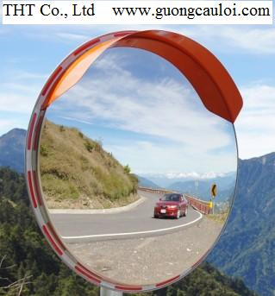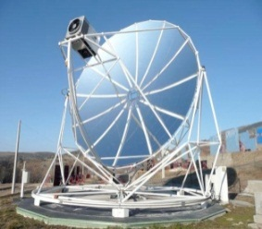

**Bài 3:**

a) Nêu tên hai loại gương cầu ở hình bên

………………………………………………………………..

b) Nêu 1 ứng dụng trong thực tế của mỗi gương.

………………………………………………………………..

**Bài 4:**

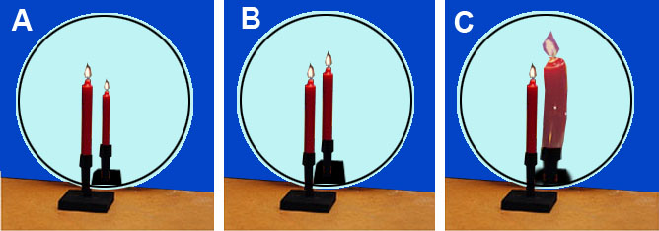Ba cây nến giống nhau đặt gần sát trước ba gương A, B, C cho ảnh như hình a)Hãy cho biết trong ba gương A, B, C, gương nào là gương phẳng, gương cầu lõm, gương cầu lồi? Giải thích.

Gương A : …………………………………………

Gương B : …………………………………………

Gương C : …………………………………………

b) Nêu một ứng dụng của gương cầu lồi trong thực tế………………………………………………………………